Черноморская шаланда
«…Шаланда со вставленной мачтой и свернутым парусом, до половины, выдвинутая в море, покачивалась на легкой волне…
Мальчики навалились и, без особого труда столкнув шаланду, вскочили в нее уже на ходу.
— Поехали!
Гаврик ловко развязал и поднял новый четырехугольный парус. Слабый ветерок медленно его наполнил.
Шаланду потянуло боком. Став коленями на корму, Гаврик с усилием надел тяжелый руль и набил на него румпель.
Почувствовав руль, шаланда пошла прямее… Гаврик нажал на румпель и навалился на него спиной. Мачта слегка наклонилась. Вода звучно зажурчала по борту. Подскакивая и хлопая плоским дном по волне, шаланда вышла в открытое море и пошла вдоль берега».
Многие, прочитав эти строки, конечно, вспомнили замечательную книгу В. Катаева «Белеет парус одинокий». Немалый интерес проявляют судомоделисты к этой простой рыбацкой лодке. Вот почему мы предлагаем модель черноморской шаланды, описание которой подготовили А. Кочергин и А, Ефимов.
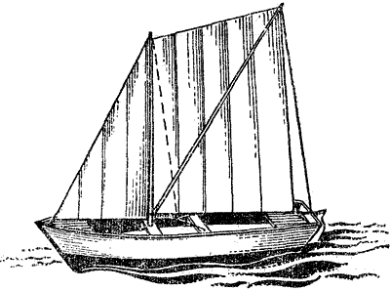
Модель несложна в изготовлении, строится из недефицитных материалов.
Не плотной бумаге вычертите шаблоны днища (рисунок); виды сверху и снизу (показаны пунктиром). Снежите их по средней, диаметральной линии и вырежьте по контурам ножницами.

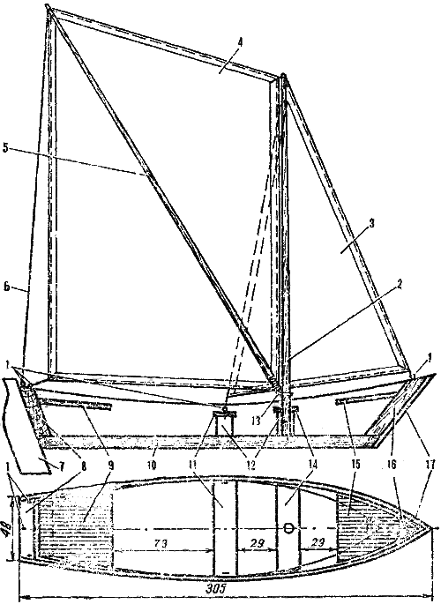
Модель черноморской шаланды:
1 — ушко, 2 — мачта, 3 — стаксель, 4 — фок, 5 — распор, 6 — оттяжка, 7 — руль, 8 — транец, 9 — кормовая банка, 10 — днище, 11, 14 — банки, 12 — упор банки, 13 — скоба, 15 — носовая банка, 16 — брус форштевня, 17 — борт.
Выстругайте дощечку толщиной 8—10 мм. Разделив ее с обеих сторон по ширине пополам, проведите карандашом среднюю линию. Затем, совместив по этой линии шаблоны и заготовку, очертите сверху и снизу последней контуры днища.
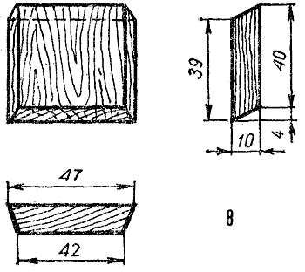

Обрежьте заготовку по верхнему контуру и скосите кромки до нижнего, не переходя карандашных линий. Плоскость скосов тщательно обработайте напильником. Из куска той же дощечки изготовьте транец.
Борта выпилите лобзиком из фанеры толщиной 3 мм по шаблону. Для образования острой кромки форштевня в носовой части на заготовках бортов нужно снять фаски так, как указано на чертеже (на одной с правой, на другой с левой стороны — на ширину, равную толщине фанеры). Перед сборкой бортовые кромки зачистите. Соберите корпус на гвоздях длиной 10—12 мм или укороченных булавках, дополнительно скрепляя нитроклеем (эмалит или АК-20).
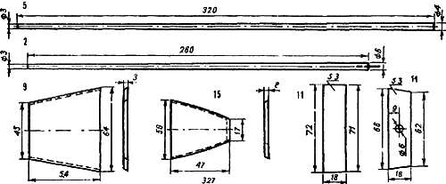
Начинать надо с носа. Прикрепив в нескольких местах один борт к днищу, наживите другой. Проследите за совпадением кромок форштевня. После проверки прибейте борт к днищу и поставьте транец, который обеспечивает плотное прилегание деталей.
Заготовку бруса форштевня подрежьте по месту и укрепите к корпусу. Неровности последнего и выступающие головки гвоздей зачистите напильником и шкуркой.
Затем следует расчертить на фанере и выпилить банки, а также упоры и, зачистив кромки, подогнать и вклеить их в корпус.
Из прямослойных сосновых реек выстругайте мачту и распор, обработайте их осколком стекла и шкуркой.
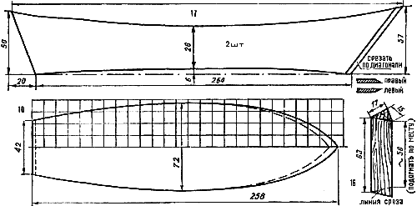
Из проволоки или канцелярской скрепки согните деталь 13, которую плотно и аккуратно (нитка к нитке) примотайте к концу распора (после чего всю намотку надо слегка смазать клеем). Просверлите отверстие в банке и вставьте мачту в корпус.
Для предохранения от набухания корпус и все деревянные детали желательно покрыть нитролаком. Из скрепок или тонкой проволоки сделайте ушки и прибейте ил к корпусу и банкам. Руль вырежьте из жести и прикрепите к транцу.
Паруса можно изготовить из материи или бумаги. Установите паруса, верхними концами закрепляя к мачте, а выпущенными — к распору. Свободные нижние концы проденьте через ушки, как указано на чертеже, и закрепите. От верха распора к ушку на транце натяните нитку-оттяжку.
Запускать модель следует в неглубоком водоеме при небольшом ветре.

